**Struktūrinis klausimas skirtas tiriamosios veiklos ir duomenų interpretavimo pasiekimams patikrinti. 14 taškų.**

**BP mokymosi turinys:**

Prisimenama mechaninio judėjimo sąvoka ir mechaninį judėjimą apibūdinantys skaliariniai ir vektoriniai dydžiai (kelias, poslinkis, greitis, pagreitis). <...> Nagrinėjamas Galilėjaus reliatyvumo principas, sprendžiami uždaviniai taikant Galilėjaus reliatyvumo taisykles. <...>

**Mokymo(si) turinio sritis**

Judėjimas ir jėgos

**Pasiekimų sritys**

Gamtamokslinis komunikavimas

Gamtos objektų ir reiškinių pažinimas

Problemų sprendimas ir refleksija

# Judėjimo reliatyvumas

Motorinė valtis, kurio greitį vandens atžvilgiu ir plaukimo kryptį galima keisti, plaukia per upę. Upės plotį ir tėkmės greitį galima keisti.

[www.geogebra.org/m/ju2wmrpt](http://www.geogebra.org/m/ju2wmrpt)

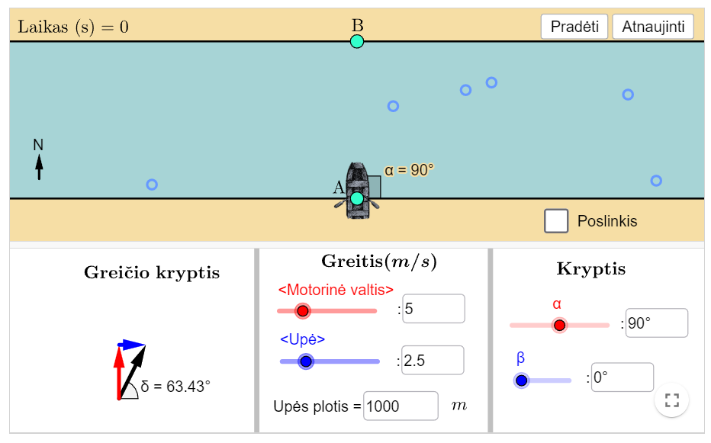

1. Motorinė valtis, kurio greitis vandens atžvilgiu v1= 4 m/s, plaukia 600 m pločio upe statmenai tėkmei. Tėkmės greitis v2 = 3 m/s.
   1. Nubraižykite brėžinį, kuriame pažymėkite motorinės valties $\vec{v_{1}}$ bei vandens $\vec{v_{2}}$ greičio vektorius, valties poslinkio vandens atžvilgiu $\vec{s_{1}}$, vandens poslinkio $\vec{s_{2}}$ bei valties poslinkį kranto atžvilgiu $\vec{s}$ vektorius.



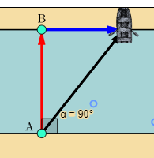 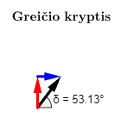

* 1. Apskaičiuokite valties poslinkį kranto atžvilgiu, kai valtis perplaukia upę.

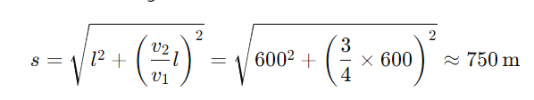

* 1. Apskaičiuokite, per kiek laiko valtis perplauks upę.

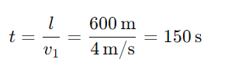

* 1. Apskaičiuokite valties greitį kranto atžvilgiu.

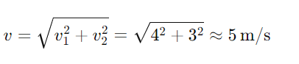

* 1. Motorinė valtis, kurio greitis vandens atžvilgiu v1= 4 m/s, plaukia per dvigubai siauresnę upę statmenai tėkmei. Tėkmės greitis v2 = 3 m/s. Kaip pasikeis laikas, per kurį valtis perplaukia upę?

Laikas sumažės dvigubai:

* 1. Nustatykite, kokiu kampu (mažesniu nei 90°) prieš srovę valtis turėtų plaukti per 600 m pločio upę, kad pasiektų priešingą krantą per trumpiausią laiką.

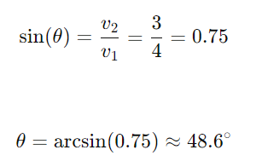

* 1. Apskaičiuokite, per kiek laiko valtis perplauks upę plaukiant šiuo kampu.

